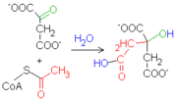
Reacción 1: Citrato sintasa (De oxalacetato a citrato)
El sitio activo de la enzima, activa el acetil-CoA para hacerlo afín a un centro carbonoso del oxalacetato. Como consecuencia de la unión entre las dos moléculas, el grupo tioéster (CoA) se hidroliza, formando así la molécula de citrato.

Reacción 2: Aconitasa (De citrato a isocitrato)
En el sitio activo de la enzima está presente un clúster hierro-azufre que, junto a algunos residuos de aminoácidos polares, liga el sustrato. En concreto, la unión al sustrato se asegura por la presencia de un resto de serina, de arginina, de histidina y de aspartato, que permiten sólo la unión estereospecifica del citrato 1R,2S, rechazando la forma opuesta. 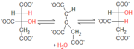

Reacción 3: Isocitrato deshidrogenasa (De isocitrato a oxoglutarato)
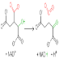
La isocitrato deshidrogenasa mitocondrial es una enzima dependiente de la presencia de NAD+ y de Mn2+ o Mg2+. Inicialmente, la enzima cataliza la oxidación del isocitrato a oxalsuccinato, lo que genera una molécula de NADH a partir de NAD+. Sucesivamente, la presencia de un ión bivalente, que forma un complejo con los oxígenos del grupo carboxilo en posición alfa, aumenta la electronegatividad de esa región molecular. 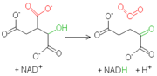

Reacción 4: α-cetoglutarato deshidrogenasa (De oxoglutarato a Succinil-CoA)
Ambas reacciones incluyen la descarboxilación de un α-cetoácido y la consiguiente producción de una unión tioéster a alta energía con lacoenzima A. Los complejos que catalizan tales reacciones son parecidos entre ellos.
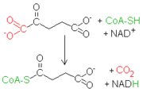
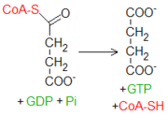
Reacción 5: Succinil-CoA sintetasa (De Succinil-CoA a succinato)
El succinil-CoA es un tioéster a alta energía (su ΔG°′ de hidrólisis está en unos -33.5 kJ mol-1, parecido al del ATP que es de -30.5 kJ mol-1). La citrato sintasa se sirve de un intermediario con tal unión a alta energía para llevar a cabo la fusión entre una molécula con dos átomos de carbono (acetil-CoA) y una con cuatro (oxalacetato). La enzima succinil-CoA sintetasa se sirve de tal energía para fosforilar un nucleósido difosfato purinico como el GDP.

Reacción 6: Succinato deshidrogenasa (De succinato a fumarato)
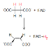
La parte final del ciclo consiste en la reorganización de moléculas a cuatro átomos de carbono hasta la regeneración del oxalacetato. Para que eso sea posible, el grupo metilo presente en el succinato tiene que convertirse en un carbonilo. 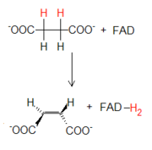

Reacción 7: Fumarasa (De fumarato a L-malato)
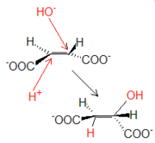
La fumarasa cataliza la adición en trans de un protón y un grupo OH- procedentes de una molécula de agua. La hidratación del fumarato produce L-malato.

Reacción 8: Malato deshidrogenasa (De L-malato a oxalacetato)
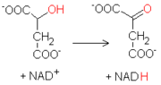
La última reacción del ciclo de Krebs consiste en la oxidación del malato a oxalacetato. La reacción, catalizada por la malato deshidrogenasa, utiliza otra molécula de NAD+ como aceptor de hidrógeno, produciendo NADH.

